Esto se concreta en que las empresas están invirtiendo en tecnología y formación, con un mayor esfuerzo en innovación y, en menor medida, contratando a nuevos profesionales.

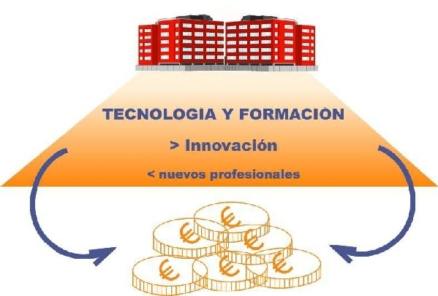

- La competitividad de una empresa no se basa hoy en día tanto en los recursos materiales como en el capital intelectual que posee.

- Ante la facilidad de acceso a otros factores de producción como el capital o la tecnología, el conocimiento se convierte en elemento diferenciador de la oferta de productos y servicios.

- Las empresas con éxito son aquellas capaces de adaptarse a los cambios e innovar, y esto sólo es posible si se tiene en cuenta el conocimiento de los empleados.

- Es la principal materia prima de muchos de los procesos productivos. Cada vez un porcentaje mayor del PIB está basado en información y conocimiento.

- En la medida en que contribuya al aumento de la productividad, será el factor de producción más relevante en los comienzos de este siglo.

